ChaseDreamGMAT數學寂靜整理（原始稿）（2019/08/29起）
整理菌：qv0518
最新版本連結：https://forum.chasedream.com/thread-1350816-1-1.html

2019/08/29起寂靜整理匯總
【原始寂靜匯總】2019/08/29起原始寂靜匯總 by Cinderella灰
https://forum.chasedream.com/thread-1350814-1-1.html
【數學】2019/08/29起數學(MATH)寂靜整理 by qv0518
https://forum.chasedream.com/thread-1350816-1-1.html
【閱讀】2019/08/29起閱讀寂靜(RC)整理by 相葉忍
https://forum.chasedream.com/thread-1350813-1-1.html
【IR】2019/08/29起IR寂靜整理by Super鱷魚杭
https://forum.chasedream.com/thread-1350855-1-1.html
【作文】2019/08/29起作文(AW)寂靜整理 by qv0518
https://forum.chasedream.com/thread-1350817-1-1.html

根據同學們回饋，本次褲與2019/07/15褲有較多重合，附上連結供參考：
【數學】2019/07/15起數學寂靜原始稿 by qv0518
https://forum.chasedream.com/thread-1349295-1-1.html
【閱讀】2019/07/15起鑰渡寂靜整理 by 相葉忍
https://forum.chasedream.com/thread-1349287-1-1.html

重要技巧：
- 文檔內搜索日期，比如“03/10”，查看全部當日更新，包括新增及之前題目補充；
- 構築連結直通寂靜原帖。

更新日誌：
09/07 22:35，更新到173題，第1，41，64，91，126題補充，感謝以夢為馬Jessie，jennykqz！
09/07 10:57，更新到167題，第74，75，78，93，99，100，101，106，111，116，133，147題補充，感謝marymin1026，心情複雜，Gagagagagale，我來耶耶耶，前包子，Rebeccacby036，ChipsHooray！
09/06 07:22，更新到153題，第2，5，22，38，44，74，81，88，96，104，111，112，114，142題補充，感謝AstorycalledYXY！
09/05 19:21，更新到152題，感謝aprilfool916！
09/05 11:30，更新到151題，第2，17，41題補充，感謝潘朵拉和紙！
09/05 07:12，更新到148題，第7，22，36，46，47，50，62，64題補充，感謝飛豬撲火！
09/04 23:20，更新到141題，第101，104補充，感謝Songqi_333，minuet，joyce_qy！
09/04 10:05，更新到133題，感謝白鷺egrette！
09/03 21:10，更新到123題，第38，49，60題補充，感謝athenaeee，我想上個700！
09/03 08:26，更新到115題，第1，75，86，96，101，111補充，感謝Sid_pingzzz，katnissyan！
09/02 01:07，更新到112題，第23，41，55，70題補充，感謝冷酷殺G！
09/01 10:35，更新到111題，第5，13，22，33，41，43，46，49，59，60，64題補充，感謝抖胖小肉，yunnnn，kevinnnn，woshinfan00，afken，道格拉斯松鼠會，amanda823！
08/30 20:10，更新到93題，第6，12，22，24，45，46，47，48，49，55題補充，sophy813，susie98，杜四四君，LamYikMing，Darrenfantasy，xiumiao，yo_soro，AnthonySun1996！
08/30 06:00，更新到63題，第5，6，7題補充，第10題重題合併到5題，感謝dddgo，青兕，jellyfish233333，VIOLETZIC，anglophone，Sandyqzz，recklesspy，茉莉魔力，iamcathyhsu，憨憨能不能考好！
08/29 13:55，更新到12題，感謝穆小鳶，Alex愛麗！
08/29 換褲日（換褲時間統計）

No. | 題目 | 構築 | 備註 | 日期
1 | DS：x/y + y/x > 2？  兩個條件失憶中，望其他構築補充 | 穆小鳶 |  | 08/29
 | 【1-補充】  DS：x/y + y/x > 2？  條件1：xy>0 ；  條件2：好像是x不等於y ？ | Sid_pingzzz |  | 09/03
 | 【1-補充】DS：寂靜第一題變體？  條件2：x=y+1 | jennykqz |  | 09/07
2 | PS：講電線的，待會補圖說清楚點，簡單不難，兩個角60度和45度，圖中ae：ac為1:2，ab=16m，好像是讓求ef？  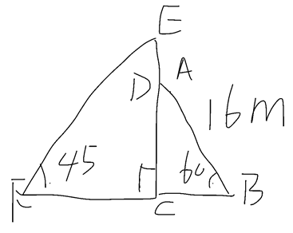 | 穆小鳶 |  | 08/29
 | 【2-補充】有電線斜邊16的那題 | 潘朵拉和紙 | Q49 | 09/05
 | 【2-補充】數學遇到的寂靜2 | AstorycalledYXY | Q50 | 09/06
3 | PS：一個poster，外面一圈木框還是啥的寬度3米，整個東西長和寬都給出了，好像都是2w和w，讓你求poster面積，用w形式表達？  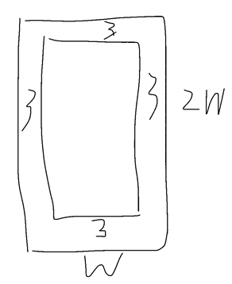 | 穆小鳶 |  | 08/29
4 | DS：四位數75？6，求？是多少  條件1：被9整除  條件2：被6整除 | 穆小鳶 |  | 08/29
5 | DS：500個溫度樣本，每個都不一樣，有一個是153.67，小於153.67占總數的76%，問meadian是否大於100？  條件1：大於100的溫度中大於153.67的大於等於60%  條件2：大於100的溫度中小於153.67的少於40% | 穆小鳶 |  | 08/29
 | 【5-補充】【重題合併 From10】  DS：有500個溫度計測溫度，每個顯示的溫度都不一樣，有一個是153.XX度，小於153.XX占總數的76%，問中位數是否大於100度？  條件1：度數大於100度的溫度計中60%大於153.XX度  條件2：度數大於100度的溫度計中40%小於153.XX度 | Alex愛麗 |  | 08/29
 | 【5-補充】  DS：500個溫度計那道題雞精有  構築答案：我記得答案是D | yunnnn | Q48 | 09/01
 | 【5-補充】數學遇到的寂靜5 | AstorycalledYXY | Q50 | 09/06
6 | DS：_________（這裡有個條件想不起來），問x是否是正整數？  條件1：xy>0  條件2：|x-y|=|x|-|y| | Alex愛麗 |  | 08/29
 | 【6-補充】  DS：啥啥啥，問x是否是正整數？  條件1：xy>0  條件2：|x-y|=|x|-|y| | jellyfish233333 |  | 08/30
 | 【6-補充】6補充：缺的條件 |x|>|y| | susie98 |  | 08/30
7 | PS：一段距離為n的路，B和P在上午9點從路的兩端出發，B的速度是P的2/3， BP24分鐘後相遇，問現在路變成了3n，B要走多少時間才能遇到P？ | Alex愛麗 |  | 08/29
 | 【7-補充】  PS：兩人之間距離為n，一個人的速度是另外一人的2/3 ，對向行走，24min相遇，問3n的距離，那個走的慢的人需要多久才能走完？ | dddgo |  | 08/30
 | 【7-補充】  PS：Ａ、B兩人相距n, 以constant rate迎面走，速率比是2:3（數位不確定）經過24分鐘後兩人相遇，問Ａ獨自走完3n的路程需要多長時間？ | 茉莉魔力 |  | 08/30
 | 【7-補充】  PS：（1.001）^100=1.01 (1.01)^100=2.7 求（1.001）^(200)(200)  選項  C 30  D 50  構築答案：最後化簡是2.7^4 ，答案是D | 飛豬撲火 |  | 09/05
8 | PS：101到1000有多少個25的倍數？  構築答案：36吧，101-199有3個，200-299有4個，同理300,400......,900-999都4個，還有一個1000，所以就是3+4*8+1=36 | Alex愛麗 |  | 08/29
9 | DS：n年以前，某人把錢以年單利2%存進銀行，問她的錢增加了多少？（好像是問這個）  條件1：n=6  條件2：存2年的時候，她的利息是181.XX | Alex愛麗 |  | 08/29
10 | 【重題合併到5題】參見第5題 | Alex愛麗 |  | 08/29
11 | PS：一個會議室有8章桌子，圓的和方的，圓的能坐8人，方的能坐4人，有44個人參加會議，剛好坐滿。問做圓桌的人占總數的多少？ | Alex愛麗 |  | 08/29
12 | DS：_______(還是一個記不得的條件)，問x^2+y是否是奇數  條件1：2x+y是奇數  條件2：xy<0 | Alex愛麗 |  | 08/29
 | 【12-補充】12我遇到的好像是變體，修改之後：  DS：xy都是整數（好像是），問x^2+y是否是奇數  條件1：2x+y是奇數  條件2：xy是連續的兩個整數 | susie98 |  | 08/30
13 | PS：就是有1-8個數字的轉盤，問連著轉三次和是16，有幾種情況？  構築答案：42  【補充】byxiumiao  要有順序的吧  1，7，8；2，7，7；2，6，8；3，5，8；3，6，7；4，4，8；4，5，7；4，6，6；5，5，6  有五組可以用乘6；四組乘3，結果42 | dddgo |  | 08/30
 | 【13-補充】  PS：1-8八個數在一個輪盤上，隨機轉出一個數字，轉三次問得數字和為16有多少種情況？  構築答案：我答42 | kevinnnn |  | 09/01
14 | PS：還有一個放棄的，說是毛巾晾乾，晾乾後長是L 比晾乾前少b%，x代表兩個長度的差額，問x最大時候一個關於l的運算式？（這題我沒太記清） | dddgo |  | 08/30
15 | PS：電線杆的長度，下麵配圖，BE=2/3BF，CE=16，求AF=？  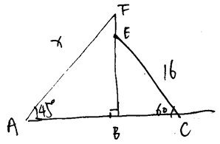  構築答案：12√6 | dddgo |  | 08/30
16 | PS：5-4^2*3+1 =？(這題是最後一題） | dddgo |  | 08/30
17 | DS：一個人存錢，年複利8%，存兩年，問本金是多少？  條件1：兩年本利和比本金多1664  條件2：第二年利息比第一年多**  構築答案：我選的D | dddgo |  | 08/30
 | 【17-補充】  DS：存錢問題，年複利 8%，存兩年，問本金是多少？  條件 1：兩年本利和比本金多 1664  條件 2：第二年利息比第一年多XX | 潘朵拉和紙 | Q49 | 09/05
18 | DS：是AB*BA=CDE，ABCDE都非零，問能否知道AB？  條件1：A=C  條件2：A=E  構築答案：我選的是c（但我不確定對不對我看到這題就想說這什麼鬼題！） | dddgo |  | 08/30
19 | PS：|x-y|<||x|-|y||，問什麼不記得了。 | 青兕 |  | 08/30
20 | DS：標準方差比較，兩家公司的產品  條件1：兩家公司都生產10件  條件2：s比b每個多產7個  構築：不記得具體題幹了，反正就是一組數同時加一個數，標準差不變 | jellyfish233333 |  | 08/30
21 | PS：求長方形面積？  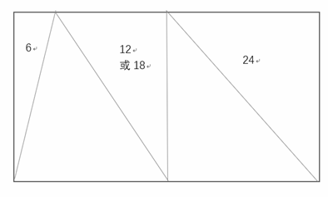 | jellyfish233333 |  | 08/30
22 | PS：書店賣書，新書和舊書，新書$13，舊書$5，新書利潤是成本的30%，舊書的利潤是他的cost，一個顧客買了67元，求書店利潤？  構築答案：我當時選的是27，因為67只能分成13*4+3*5，只有這樣才是整數，書不可能只買半本吧？所以利潤我選的是3*4+3*5=27，我選的是27。（如果我記憶沒錯的話，所有選項中只有27這一個是整數，其他選項都是有小數的） | jellyfish233333 |  | 08/30
 | 【22-補充】22題之前那位構築好像理解錯了，舊書的利潤是他的cost 所以舊書的gross profit應該是2.5，我選的是19.5 | susie98 |  | 08/30
 | 【22-補充】829褲第22題。補充  PS：書店賣書，新書$13，舊書$5，新書利潤是成本的 30%，舊書的利潤100%，一個顧客買了 67 元，求書店利潤？  構築答案：新書4本舊書3本，利潤12+3*2.5=19.5元 | 杜四四君 |  | 08/30
 | 【22-補充】  PS：（這題之前寂靜上看到過）新書$13舊書$5 舊書的profit跟cost相等新書的profit是cost的30% 一個顧客買了$67，求profit ？  構築答案：我選的19點幾 | yunnnn | Q48 | 09/01
 | 【22-補充】  遇到補充中的這個版本  PS：書店賣書，新書$13，舊書$5，新書利潤是成本的 30%，舊書的利潤100%，一個顧客買了 67 元，求書店利潤？  構築答案：新書4本舊書3本，利潤12+3*2.5=19.5元 | 飛豬撲火 |  | 09/05
 | 【22-補充】數學遇到的寂靜22 | AstorycalledYXY | Q50 | 09/06
23 | PS：f(x)=x^2+1/(x^2)，求f(-1/x)=？ | jellyfish233333 |  | 08/30
 | 【23-補充】  PS：函數=x^2+x^(-2)，問F(x^-1)=?  構築答案：我選的F(x) | 冷酷殺G |  | 09/02
24 | PS：A一件$1，B 一件$2，總個數小於40000，總價小於50000  構築：選項帶入計算 | jellyfish233333 |  | 08/30
 | 【24-補充】24：我記得的答案是 A20000件 B20000件 | susie98 |  | 08/30
25 | DS：可以整除8不確定  條件1：除3餘2  條件2：除4餘 | jellyfish233333 |  | 08/30
 | 【25-補充】  DS：（數字記不清了，但是類似的題型） n能不能被6整除？  條件1：n除5餘2  條件2：n除4餘3 | VIOLETZIC |  | 08/30
26 | PS：7個applicant，3個position，不管order，有幾種方法選？ | jellyfish233333 |  | 08/30
27 | DS：g去姐姐家，花2小時  條件1：前一小時，30m/h，走了全程的1/3  條件2：不記得反正推不出來 | jellyfish233333 |  | 08/30
28 | PS：0＜r＜s＜1，問正確的？  I. r^2＜s^2＜啥  II. r^2*s 與s^2*r  III. 忘了 | jellyfish233333 |  | 08/30
29 | PS：一個店的利潤P=a*d*h^2-ac（運算式不確定），說h是height，d是啥啥，能推出d,h,都大於0，在a,c都大於0，獲利情況下，d必然滿足哪個？  選項裡都是d<a/c,d>a/c,d<c/a,d>c/a之類的 | VIOLETZIC |  | 08/30
30 | PS：一個飛機飛過水塔上方，地上前面有個信號站，從飛機水準看下去的角度30，飛機距離地面600，問飛機跟信號站之間的距離？ | VIOLETZIC |  | 08/30
31 | PS：葡萄正常含80%水，曬乾含20%水，問含水量的比例？ | VIOLETZIC |  | 08/30
32 | PS：一個人跑步1小時10分鐘，走路1小時36（不確定）分鐘，如果他總的時間少2分鐘，他的平均速度就是*（一個數字，不記得了）mils/hour，求他走的總路程（km）？ | VIOLETZIC |  | 08/30
33 | PS：投票，48%贊成A，52%反對B，（數位不確定）每個人對A,B必須贊成或反對，然後還給了個條件好像是贊成A裡的人裡有多少人反對B啥的，最後問多少人同時反對兩個？ | VIOLETZIC |  | 08/30
 | 【33-補充】遇到寂靜33，贊成A反對B的是24% | afken |  | 09/01
34 | PS：如圖，四個直角三角形全等，外面正方形，小角30度，問面積比例？（這題可能看岔了哪個面積比哪個面積，不誤導了）  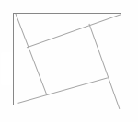 | VIOLETZIC |  | 08/30
35 | PS：y=x^2+5hx-12，問什麼時候h取不到任何實數（之類的）？  選項是y>或<一些數字，5/2之類的，（記不太清了 | VIOLETZIC |  | 08/30
36 | PS：√C+√y=√C*√y，問y用c表示？ | VIOLETZIC |  | 08/30
 | 【36-補充】  構築答案：y= c/ (root C -1)^2 | 飛豬撲火 |  | 09/05
37 | DS：s是序列裡a1,a2,a2...正整數的和，n是個數，問是否至少有一個奇數在序列裡？  條件1：序列的平均數是奇數  條件2：ns是奇數 | VIOLETZIC |  | 08/30
38 | DS：一個長x*寬y的矩形紙，橫著卷成圓柱，豎著卷成圓柱，問能不能知道哪個體積大？  條件1：3x>y  條件2：x<2y | VIOLETZIC |  | 08/30
 | 【38-補充】  DS：有一個長方形，可以變成兩個圓柱，一個高是x，一個高是y，可以知道哪一個圓柱體積比較大嗎？  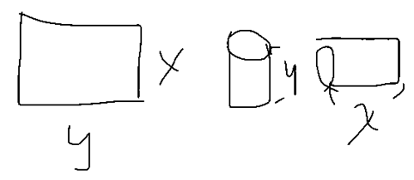  條件1：y>2x  條件2：Y<3x  構築答案：我選的是A（僅參考）  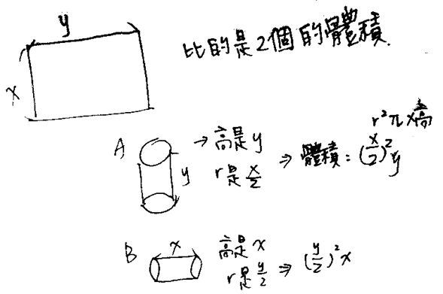 | iamcathyhsu | Q48 | 08/30
 | 【38-補充】  DS：一個長方形兩邊是x和y，分別以兩邊卷成圓柱，比較兩個圓柱體積大小？  選項給了x和y的一些關係（化簡之後就是比較x和y，好像其中一個對） | 憨憨能不能考好 | Q51 | 08/30
 | 【38-補充】  PS：長方形長10寬6，問你當把它卷成一個圓柱時，體積最大是多少，最大的時候哪個邊是底邊周長？ | 我想上個700 |  | 09/03
 | 【38-補充】數學遇到的寂靜38 | AstorycalledYXY | Q50 | 09/06
39 | DS：一個袋子裡有綠球和黃球兩種球，問綠球有幾個？  條件1：從袋子裡拿出一個球是綠球的概率是xxx（具體數字）  條件2：去掉一個綠球，再從袋子拿出一個球是綠球的概率是xxx（具體數字）  構築答案：嗯，我是選的c。兩個條件合起來是可以算出綠球數的。數學渣的答案請謹慎參考。。。 | anglophone |  | 08/30
40 | 哦哦又想起來一題，好像是n是從1到n的連續數列，然後n≤50，n這串數列裡以0結尾的數字和和以4結尾的數位和差了11（數位不確定），問n可以是多少？  【補充】by 茉莉魔力  我的這道是個DS題 | anglophone |  | 08/30
 | 【41-補充】  DS：n是正整數，n≤50，如果把數字1至n連起來，問n是多少？  條件1：0出現的次數比4少11  條件2：失憶了。。 | 冷酷殺G |  | 09/02
41 | PS：成本減去一個數，銷售價格不變，利潤從銷售價格的20%增加到30%，問如果原來的成本是120的話，減去之後的價格？  構築答案：105 | Sandyqzz |  | 08/30
 | 【41-補充】寂靜41，確定是銷售價格從20%到30%，原來成本120，現在成本多少？  構築答案：我答案105 | afken |  | 09/01
 | 【41-補充】  PS：減後成本（cost減去一個數，銷售價格不變，利潤從銷售價格的 20%增加到 30%，問如果原來的成本是 120求減去之後的價格）？ | 潘朵拉和紙 | Q49 | 09/05
 | 【41-補充】  PS：還有那題利潤從20%增加到30%，原來成本多少，答案105 | 以夢為馬Jessie |  | 09/07
42 | PS：9^2X+9^-2X=62，求3^2X+3^-2X=？  構築答案：8 | Sandyqzz |  | 08/30
43 | PS：1 gallon液體可以覆蓋450 feet，問覆蓋600 yards需要幾gallon？（ 1yard=3feet） | Sandyqzz |  | 08/30
 | 【43-補充】寂靜43變體  PS：一加侖可以覆蓋450feet，問12cubic inches 是需要多少加侖？然後給出了換算公式，（inches=feet） | afken |  | 09/01
44 | DS：5個正整數，平均數是24，問有幾個數大於25？  條件1：Largest 2的和=49  條件2：Least 2的和=38  構築答案：A  構築：條件2的數字不是100%確定哈但是是30幾的數選A應該是對的 | Sandyqzz |  | 08/30
 | 【44-補充】數學遇到的寂靜44 | AstorycalledYXY | Q50 | 09/06
45 | PS：下圖，一個長方形，長=30，兩邊是等邊三角形，邊長=4，求兩個三角形頂點之間的距離最接近哪個數？  構築答案：42 | Sandyqzz |  | 08/30
 | 【45-補充】PS還有道寂靜裡面有的，一個長方形兩邊分別接了一個三角形，問三角形頂點的距離，具體數字什麼的忘了，可以看寂靜 | AnthonySun1996 | Q49 | 08/30
46 | PS：大正文形，邊長4x，裡面4個小正方形，邊長為x，求S陰影/S非陰影=？  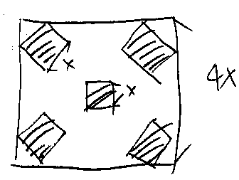 | recklesspy |  | 08/30
 | 【46-補充】  PS：一個大正方形邊長4x,裡面有一樣的5個小正方形，問是5個小正方形面積和大正方形內其他部分面積的比例？  構築答案：5：11 | Darrenfantasy |  | 08/30
 | 【46-補充】  PS：一個正方形裡面有5個小正方形，問陰影部分比上空白部分面積是多少？注意是空白部分，不是整體。(數字實在記不得了) | 抖胖小肉 |  | 09/01
 | 【46-補充】  構築答案：5:11 | 飛豬撲火 |  | 09/05
47 | PS：大小圓r已知，求S陰影（直角三角形）？  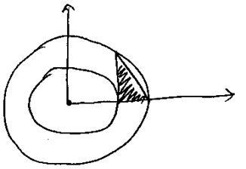 | recklesspy |  | 08/30
 | 【47-補充】829褲第47題。補充  圖見整理，大圓半徑13，小圓半徑5 | 杜四四君 |  | 08/30
 | 【47-補充】  PS：大小同心圓，半徑分別是5和13 求一個卡在中間的直角三角形面積？ | yo_soro |  | 08/30
 | 【47-補充】  構築答案：48 | 飛豬撲火 |  | 09/05
48 | PS：有fewer than 60個人的樂隊，排除型，每排站多少人（除最後一排），求問號人數？（好像有條件 10排以下？）  每排多少人（除最後一排） 最後一排人數  5 3  6 5  7 ？  構築答案：5*4+3=6*3+5=23=>？=2人 | recklesspy |  | 08/30
 | 【48-補充】 829褲第48題。  糾正，fewer than 50人 | 杜四四君 |  | 08/30
49 | PS：有五個人：A B C D E 排成1排，C 和 E 中間要有一個人隔開，問有多少種排法？ | 茉莉魔力 |  | 08/30
 | 【49-補充】  【2019-07-15】#37  PS：S,T,U,V,W 五個人排成一排，要求W和V之間間隔1個人，問有幾種排法？  選項有120，72，48，32， 24  構築答案：答案是42 | 杜四四君 |  | 08/30
 | 【49-補充】  PS：有五個人ABCDE，這5個人排成一列，A和B中間至少有1個人隔著他們倆，問一共多少種排列方法？  選項有72，120…… | 抖胖小肉 |  | 09/01
 | 【49-補充】  PS：五個人排位置，人名字給了，大概就是其中的A B兩個人問你他們之間間隔at least one person的排列方式有多少種？  構築答案：反面做，我記得我選的72吧 | 我想上個700 |  | 09/03
 | 【49-補充】  PS：五個人排序，某兩個人之間至少有一人，問有多少種排法？  構築答案：取反72 | Rebeccacby036 |  | 09/07
50 | DS：|x-y|=| |x|-|y|| ?  條件1：X>Y  條件2：x<0，y<0 | 茉莉魔力 |  | 08/30
 | 【50-補充】原題 | 飛豬撲火 |  | 09/05
51 | PS：有數對（m,n) f(m,n)=(-1)^mn/(mn+n)  例如f(1,1)=-1/2,f(1,2)=...  f(n)是是...的最小值  g(n)是f(n)的最大值，問g???  抱歉，實在想不起了就是先比較大小算出每組的f ,然後再取最大的就行 | 茉莉魔力 |  | 08/30
52 | PS：3^2r=8100，問3^(r-3)=？ | 茉莉魔力 |  | 08/30
 | 【52-補充】  PS：3^6x=8100，3^[(x-1)3]=？  構築思路：  3^3x=90  3^3x/3^3=90/27 = 10/3 | iamcathyhsu | Q48 | 08/30
53 | PS：賽車：有三列表格，分別是賽車在不同時間點，行駛的路程，（1mph=22/15feet/second)問1/8路程到1/4路程間的acceleration rate(好像叫這個，有給公式：change in 速度/change in 時間）  不難，記得換算 | 茉莉魔力 |  | 08/30
54 | DS：有一個圓，圓心是O，圓心角：阿爾法弦AB，問三角形AOB面積？  條件1：阿爾法=120度  條件2：AB=50 | 茉莉魔力 |  | 08/30
 | 【54-補充】  DS：問是否能求得面積？  條件1：知道圓心角：阿爾法  條件2：知道圓心角所對的弦 AB | 潘朵拉和紙 | Q49 | 09/05
55 | PS：有兩個塔在Ａ50米，B200米，在同一水平面上，相距300米，有一個building在兩個塔中間，這個building ....is closest to A=100（這句我沒理解）, 問building最多多高，才不會碰到AB塔頂相連的光線？  構築：樓主太緊張了，沒怎麼看懂這題...感覺不難，誒難過 | 茉莉魔力 |  | 08/30
 | 【55-補充】  PS：兩個建築，一個高50，一個高200，問中間那個建築最高多高不擋住兩個建築最高處的視線？ | Darrenfantasy |  | 08/30
 | 【55-補充】  PS：塔X高50米，塔Y 高200米，兩個塔相距300米，一個建築物修在兩塔之間，建築物左側距離塔X有100米，如果建築物不能高於兩塔最高點的連線，建築物最高是多少？ | 冷酷殺G |  | 09/02
56 | PS：r$s=s$r是否成立？  I.忘了  II忘了  III: r/s+s/r  就是按照題目給的演算法把r和s調換位置看是否和之前相等。我好像選了I和III,不難 | 茉莉魔力 |  | 08/30
57 | PS：有一個機器生產a個所需時間h小時15分鐘，問生產8a需要幾個小時？（生產幾個那邊不太確定）  構築思路：  a：h小時15分  8a：8h小時120分  構築答案：我選了8h+2h | iamcathyhsu | Q48 | 08/30
58 | PS：考了兩題速率問題，具體有點忘記了，但是都會給時間 | iamcathyhsu | Q48 | 08/30
59 | PS：ABCD是平行四邊形，四邊形AECD的面積是三角形ABE面積的2倍，如圖，問BE/BC？  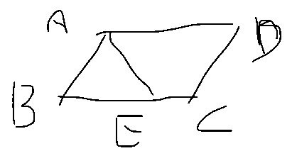 | iamcathyhsu | Q48 | 08/30
 | 【59-補充】寂靜59的那道題碰到的原題 | afken |  | 09/01
60 | PS：x，y分別從1，2，3，4，5取一個，求yx<4概率？  構築答案：1/5 | 憨憨能不能考好 | Q51 | 08/30
 | 【60-補充】  PS：a和b是1 2 3 4 5 裡的任意兩個數字，求ab的乘積小於4的可能性？  構築答案：我選了 6/25 | yunnnn | Q48 | 09/01
 | 【60-補充】  PS：A和B都是12345中的一個數，問AB乘積小於四的概率？  構築答案：五分之一 | 我想上個700 |  | 09/03
61 | DS：20個人中只有大一和大二學生，隨機抽兩人，問這倆都是大一（or大二）的概率是否大於1/2？  條件1：大一人數>10 (錯，當時思路是C2,20有三種情況，假設大一為10的話，是C2,10+C2,10+C1,10*C1,10 = C2,20 所以10之後還要一個臨界值；或者列個不等式解一下也可)  條件2：忘了，待補充（好像也錯了） | 憨憨能不能考好 | Q51 | 08/30
62 | DS：見圖（字母順序可能錯，看思路即可），說三角形的值等於與其相接的兩個正方形裡的值的乘積（就是x=ab，y=bc等），給了x=具體值，求w值？  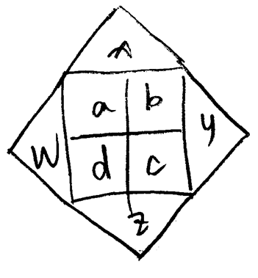  條件1：y=具體值  條件2：z=具體值  構築答案：當時一眼看上去四個未知數三個方程選E，停手！w=ad=(ab)(cd)/(bc)=xz/y，選c | 憨憨能不能考好 | Q51 | 08/30
 | 【62-補充】  【2019-07-15】#44  DS：所有數都為integer，四個角上的數字是邊緣兩格的積，比如3=b*d，問是否能求出y？  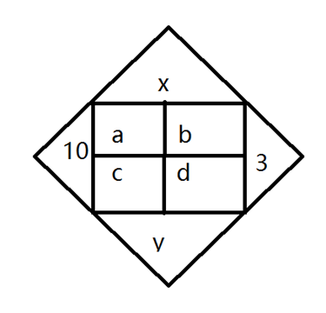  條件1：b=1  條件2：x=5（好像是，不是記得了）  【補充】  具體數字略有出入，其實求Y的話，知道3,10，外加X就行了。  構築答案：答案B | 飛豬撲火 |  | 09/05
63 | PS：There is a value of r in r/|x| - rx = x when:  I. x = 1  II. x = -1  III. x = 0  構築答案：我這裡特別糾結there is a value是不是there is ONLY ONE value的意思。是我英語不好或者腦回路不對？？反正最後選了僅（1） | 憨憨能不能考好 | Q51 | 08/30
64 | PS：200人，男：80人，律師總共150人，女律師20人，問非男非律師多少人？（數位不確定） | sophy813 |  | 08/30
 | 【64-補充】  PS：120個人包括男女律師及非律師，好象男總共65，律師30，不是男也不是律師一個數（忘了），好象是問女非律師的數目？  構築思路：畫個表解  律師 非律師  男 x 65  女 90-x  30 90 120  女律師=90-x | sophy813 |  | 08/30
 | 【64-補充】寂靜的64題，遇到的數字貌似有點不太一樣，總數是120，律師有35，男的是60(數字不太確定），問的是男律師人數是多少 | amanda823 |  | 09/01
 | 【64-補充】  總數120人律師有35 男性有60，非男非律師有38人。求男律師？ | 飛豬撲火 |  | 09/05
 | 【64-補充】男律師和女律師那題，列個表就行，簡單的，我記得男的非律師最後答案是17還是13來著， | 以夢為馬Jessie |  | 09/07
65 | 有個ds題，看著好像只有一個解，但是具體算，卻是兩個解，無法充分，注意避坑 | sophy813 |  | 08/30
66 | PS：直角坐標系，第一象限有個長方形，給了長方形其中兩個對角線的座標，需要求另一個對角線的斜率？  構築答案：我記得是2/3 | sophy813 |  | 08/30
67 | PS：給了A ，給了B，求A比B多多少個百分點？ | sophy813 |  | 08/30
68 | PS：40棵樹，沿著操場種，每二棵樹間距？  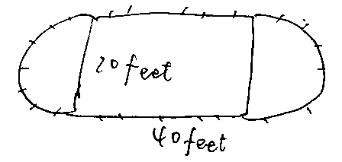 | sophy813 |  | 08/30
69 | 【2019-07-15】#16  PS：廁紙。。。。一個cylinder 直徑是10，寬是一個數（given)但是忘了，裡面的圓筒的直徑是4，問除去圓筒後的volume？  構築：這麼多cylinder是要幹嘛？？？？？？老頭們缺紙用麼  【補充】715褲第16題  PS：一個 cylinder 直徑是 10，寬是一個數(given)但是忘了，裡面的圓筒的直徑是 4，問除去圓筒後的 volume? | 杜四四君 |  | 08/30
70 | 【2019-07-15】#27  PS：如圖，四邊形的E，F是中點，問 BCDG 與 ABCD 面積之比？  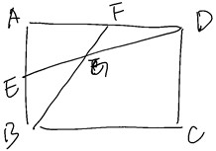  選項好像是5比8吧… | 杜四四君 |  | 08/30
 | 【70-補充】  PS：abcd是長方形，e、f分別是ad和af中點，求面積bgdc和矩形abcd之比（圖醜見諒）  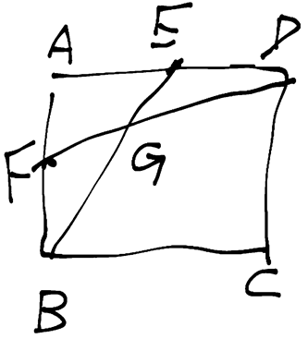  【補充】by 道格拉斯松鼠會  感謝~面積比應該是2比3哈連接一下兩條對角線三角形重心會把每一條中線分成長度1：2的兩條線段 | LamYikMing |  | 08/30
 | 【70-補充】  PS：矩形ABCD中，E、F分別是AD、AB的中點，DG、BE的交點是F，求BFDC的面積與ABCD的面積之比？ | 冷酷殺G |  | 09/02
71 | 【2019-07-15】#35  DS：（可能有誤）一個組有20人，都是一年級和二年級的，抽2人，問兩個都是一年級的概率是不是大於1/2？  條件1：一年級占了大於1/2的比例  條件2：抽到兩個都是二年級的概率小於1/2  【補充】  DS：一個組有 20 人，都是一年級和二年級的，抽 2 人，問兩個都是一年級的概率是不是大於½？  條件1：一年級占了大於 1/2 的比例；  條件2：抽到兩個都是二年級的概率小於 1/2 | 杜四四君 |  | 08/30
72 | 【2019-07-15】#52  PS：求（1.001）∧（200）∧（200）的近似值  【補充】  PS：已知（1.001）^100約等於1.01,（？不太確定），（1.01）^n=？求(1.001)∧(200)∧(200) 的近似值？（具體數字忘了，是個連環求解的） | 杜四四君 |  | 08/30
73 | 【2019-07-15】#66  PS：一個什麼的速度是0.1mm per day 換算成 km per hour？  構築答案：選的4*10^-9  【補充】  構築答案：指甲的生長速度是 0.1mm一天，換算成 km 每小時，同樣選 4*10^-9 | 杜四四君 |  | 08/30
74 | DS：兩個elevator都高100feet, A以20/s速度下降，問哪個先到？  條件1：b速度比a快x feet（具體數值given）  條件2：b速度是a的多少倍（數值given）  構築答案：構築認為這題有爭議點，條件沒有限定同時開始下降，所以選了e | 杜四四君 |  | 08/30
 | 【74-補充】74補充寂靜  DS：兩個 elevator 都高 100feet，A 以 20/s 速度下降，問哪個先到？  條件1：b速度比a快1feet  條件2：b速度是a的1.25倍 | AstorycalledYXY | Q50 | 09/06
 | 【74-補充】  DS：Elevator A and B are both 100 height high. B will start decending 10 seconds after A starts. Which one will arrive first?  條件1：B has a speed 0.5m/s faster than A.  條件2：B's speed is faster than A's by 25%.  構築答案：我選了C，不知道對不對 | marymin1026 |  | 09/07
75 | PS：點a（3，0）和 b（0，4）連線，給出一個xy的直線運算式和ab連線相交，問距離？（記不清了不好意思） | 杜四四君 |  | 08/30
 | 【75-補充】75  PS：點a（3，0）和 b（0，4）連線，給出一個xy的直線運算式和ab連線相交，問距離？  直線運算式大致是4Y=3X-9，然後在該直線上有一點C，BC距離為12，問AC的距離？ | Sid_pingzzz |  | 09/03
 | 【75-補充】  PS：有A（3，0） B（0，4）兩個點，還有一條直線N 3x-4y=9，N上有一點C，BC的距離為13，求AC的距離？  A 13  B 12  C 8  D 5  E 以上資訊吳法求出需要結果  構築答案：答案是B 12 | 前包子 |  | 09/07
76 | PS：（6！-4！）/（6！+4！）（題目資料有點模糊）  構築答案：答案確認選29/31 | 杜四四君 |  | 08/30
77 | PS：定義a`b，ab同號時a`b=ab，ab異號時a`b=a/b，ab≠0，以下三個選項哪個must be ture？  I. 1/（a`b）=-1；  II. （記不清了）；  III. a`b=b`a | 杜四四君 |  | 08/30
78 | PS：一個人6月1號借了銀行5000塊，利息是每次還錢後所剩貸款的1%，7月1號和8月1號分別還了250塊，問8月2號還剩多少錢要還？ | Darrenfantasy |  | 08/30
 | 【78-補充】  PS：一個人借5000，每個月還250，每個月未還的錢收1%的利息，七月一日還了250，八月一日還了250，問八月二日還欠款多少？ | Rebeccacby036 |  | 09/07
79 | PS：三個圓半徑從小到大半徑(注意單詞用的radiis,是複數）a.b.c，三個圓內切於同一個點，問陰影面積占大圓面積的比例，用a.b.c表示？ | Darrenfantasy |  | 08/30
80 | PS：((2^x)*(6)^(x−2))^x=(2^x)*(3^y)，若X等於-1，問Y等於？  構築答案：題目不太清楚，我記得答案是0。 | Darrenfantasy |  | 08/30
81 | DS：年齡問題，一個公司2000人，不雇傭低於20歲的人，問平均年齡是不是大於35？  條件1：大於40歲的人占公司的50%  條件2：大於60歲的人占公司的25% | Darrenfantasy |  | 08/30
 | 【81-補充】數學遇到的寂靜81 | AstorycalledYXY | Q50 | 09/06
82 | PS：一個正方形面積1，問選項中哪兩個點在可能在正方形的border上？  五個選項分別是5對座標 | Darrenfantasy |  | 08/30
83 | PS：兩頭大象A和B，A大象現在年齡是B大象4年前的4倍，A大象5年後是B大象現在的3倍，A和B年齡相差多少？ | Darrenfantasy |  | 08/30
84 | DS：X是不是3的倍數？  條件1：8x是3的倍數；  條件2：X^3是9的倍數 | Darrenfantasy |  | 08/30
86 | DS：有一道停車場的題，說美國停車場根據停車場的停車位元來規定預留給殘疾人車位，如停車場有n個車位元，殘疾人車位元數字大於[(n/30)-2]的整數。好像問如果一個停車場車位數變成原來的3倍什麼的，不太記得了 | Darrenfantasy |  | 08/30
 | 【86-補充】86  DS：有一道停車場的題，說美國停車場根據停車場的停車位元來規定預留給殘疾人車位，如停車場有n個車位元，殘疾人車位元數字大於或等於[(n/30)-2]的整數（n>10）。後來停車位增加，問增加的殘疾人車位的數量？  條件1：停車位增加為之前的三倍；  條件2：在停車位元增加之前，需要預留3個殘疾人停車位。 | Sid_pingzzz |  | 09/03
87 | 最後一道題是一個四則運算，送分題。 | Darrenfantasy |  | 08/30
88 | 【2019-07-15】#26  PS：N=nn,n45，N是一個五位數，n範圍是0-9的數字，N可被n整除，好像是問n有多大？  【26-補充】  PS：N=nn,n45，n:0-9，what is the greatest integer make N divisible consider all possible n？  【補充】  1 nn，n45那道題我遇到的意思是說哪個數能被nnn45整除whenever這個n取什麼。選的15 | xiumiao |  | 08/30
 | 【88-補充】88本來是記的答案，但是在考場上想出來了演算法 nnn45＝11100n＋45然後只有15能被整除 | AstorycalledYXY | Q50 | 09/06
89 | DS：ax+y小於2，x+by大於3（2，3數位不確定）陣列A完全滿足兩個不等式，陣列B至少不滿足一個？  條件1：a=一個數  條件2：b=一個數  構築答案：我選A 這道要好好看題目 | xiumiao |  | 08/30
90 | PS：一個陣列，每個數都是該陣列的序號個1，也就是1，11，111，問前40個加起來十位數是幾？  構築答案：我選3 | xiumiao |  | 08/30
91 | DS：給了一個regular六邊形（話說是正六邊形的意思嗎？）求面積？  條件1：給了周長  條件2：給了一條對稱軸的長 | xiumiao |  | 08/30
 | 【91-補充】  DS：問你正六邊形面積？  條件1：告訴你周長  條件2：訴你一條對角線是10  構築答案：選D | 以夢為馬Jessie |  | 09/07
92 | DS：一個長方體a*b*c改變邊長成x*y*z，問是否能得到新的長方體比原來的體積大了還是小了多少？  條件1：xy=1.1ab  條件2：yz=0.95bc | yo_soro |  | 08/30
93 | PS：問9*10^10-2*10^5最接近哪個數字？  構築答案：構築選的是10^11 | AnthonySun1996 | Q49 | 08/30
 | 【93-補充】  PS：9*10^10-2*10^5，最接近於  選項有10^9 10^10 10^11 | Rebeccacby036 |  | 09/07
94 | PS：x^2+y^2=4xy，求x+y/x-y=？ | yunnnn | Q48 | 09/01
95 | PS：（√44+√11）/√11  構築答案：我的答案是2 | yunnnn | Q48 | 09/01
96 | PS：一家有7個小孩，後排坐3個，前排中排共坐4個，請問中排有幾種配對組合？ | yunnnn | Q48 | 09/01
 | 【96-補充】96  PS：一家有7個小孩，後排坐3個，前排、中排各坐兩個，請問中排有幾種配對組合？ | Sid_pingzzz |  | 09/03
 | 【96-補充】數學遇到的寂靜96 | AstorycalledYXY | Q50 | 09/06
97 | DS：一個人開了兩個小時的路程，求平均速度？  條件1：第一個小時平均速度30 開了總路程的1/3  條件2：第二個小時平均速度60（數位不確定）  構築答案：我選的A | yunnnn | Q48 | 09/01
98 | DS：n個數的和是s ，求數字裡有沒有奇數？  條件1：平均數是奇數  條件2：ns乘積是奇數  構築答案：答案B | yunnnn | Q48 | 09/01
99 | PS：15*（0.0001）*（0.00001）=a*10^b，a在0.1和1之間，問b？  構築答案：我答-7 | kevinnnn |  | 09/01
 | 【99-補充】  PS：15×（0.0001）×（0.00001）化簡之後為n×10的多少次方，0<n<1  構築：本題重點在n的範圍！一定要看清楚！  構築答案：答案是7，具體的朋友們遇到再看一下，幾個0記得數清楚~ | 心情複雜 |  | 09/07
100 | PS：我記不太清了數字可能不對大圓和小圓相切，大圓與x軸相切，小圓與x軸相切，大圓半徑是5，小圓半徑是3，問AB的斜率？  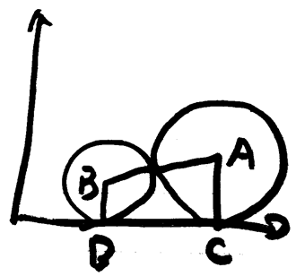  構築思路：可以構建三角形算，過B向AC作垂線  AB=（大圓半徑+小圓半徑）  設BE垂直於AC  AE=大圓半徑-小圓半徑  畢氏定理求出BE，也就是CD | kevinnnn |  | 09/01
 | 【100-補充】  PS：兩圓相切並切於X軸，半徑分別是4，6，求過圓心的線的斜率？  構築答案：這個簡單是2/10 | Gagagagagale |  | 09/07
101 | PS：（最後一題）寂靜精裡面沒有應該是，x+1/(y+1/z)=一個已知數，x，y，z都是正整數，求x+y+z等於多少？  構築答案：這題化簡完要花些時間去湊出答案，最後能試出答案是10，比較確定。 | woshinfan00 |  | 09/01
 | 【101-補充】  PS：（最後一題）寂靜精裡面沒有應該是，x+1/(y+1/z)=一個已知數，x，y，z都是正整數，求x+y+z等於多少？  構築答案：這題化簡完要花些時間去湊出答案，最後能試出答案是10，比較確定。  式子略有不同，1/（x+1/(y+1/z)）=21/26 (已知數簡化後） | Sid_pingzzz |  | 09/03
 | 【101-補充】（這個原來寂靜裡面已經有了）我數學耗時最長的那道題：  1-1/(5+1/5)=1/[x+1/(y+1/z)]，求x+y+z=？  我最後的方法是把左邊先算出來，然後除掉分子做成右邊的形式，轉換出來x是1,y是4,z是5.所以我選的10 | minuet |  | 09/04
 | 【101-補充】  PS：一道要化簡的，左邊什麼1-1/(1+1/5)= x+1/(y+1/(z+1))什麼的 | Gagagagagale |  | 09/07
102 | DS：正整數xy，判斷是否x>y？  條件1：2y=1+1/(x-1)  條件2：忘了但是沒什麼用，因為有正整數限制  構築答案：所以選A | 道格拉斯松鼠會 | Q51 | 09/01
103 | p=ad^2h+cdh，a和c是constant，然後是比較a和c  選項裡都是a>c,a/c之類的，和寂靜29還是不一樣 | afken |  | 09/01
104 | PS：5本小說，6本非小說，各選2本，多少種？ | 道格拉斯松鼠會 | Q51 | 09/01
 | 【104-補充】  PS：5本小說6和本非小說，各選2本，多少種選擇？ | Songqi_333 |  | 09/04
 | 【104-補充】數學遇到的寂靜104 | AstorycalledYXY | Q50 | 09/06
105 | PS：開一個帳戶，年利率6%複利，剛開始存200，第一年末再存600，問開戶7年之後一共多少？ | 道格拉斯松鼠會 | Q51 | 09/01
106 | DS：一個圓，圓心（h,k）和x軸相切，問k？  條件1：h=4，且圓過點(6, 13）  條件2：圓過點（6, 13）和點（2, 13）  構築答案：這倆一樣哈，選d | 道格拉斯松鼠會 | Q51 | 09/01
 | 【106-補充】  DS：說一個圓在坐標軸上，圓心是(h,k)，經過(h,0)，圓在y軸上方，求k的值？  條件1：給了一個圓的座標跟h的值  條件2：給了兩個圓的座標 | amanda823 |  | 09/01
 | 【106-補充】  DS：直角坐標系中有一個圓，圓心（h,b），圓也經過（h,0），圓上沒有一個點落在Y軸的負軸上，能算出b嗎？  條件1：已知h=4，圓經（8，16）  條件2：圓經過（8，16）和（8，2）具體經過的點數字記不清楚，但是數字特點還記得  構築答案：選D | 心情複雜 |  | 09/07
 | 【106-補充】  DS：xy坐標系中，一個圓的圓心為（h，k），圓上的點縱坐標都為正數，與x軸有交點（這個條件不太確定），求（h，k）？  條件1：知道半徑  條件2：知道圓上的兩個點 | Rebeccacby036 |  | 09/07
107 | DS：正整數xyz乘積能否整除8？  條件1：xyz連續  條件2：x和z是偶數  構築答案：這題選了c 應該可以？ | 道格拉斯松鼠會 | Q51 | 09/01
108 | PS：我的第一題，印像特別深刻，8^3x=16，求x？ | amanda823 |  | 09/01
109 | PS：一個正方形，裡面被切割成一個正六邊形跟4個三角形，已知六邊形的周長是16，三角形內的兩個角相等（不確定是否有這個條件），求正方形的周長？ | amanda823 |  | 09/01
110 | PS：給了6個數字，從小到大的排序，其中第3跟4的數中各含有x，給了中位數的值，求x？ | amanda823 |  | 09/01
111 | PS：求1/（1+2+3）+1/（1+2+3+4）+...+1/（1+2+3+...+99）的和，給出兩個公式讓你可以套進去這樣子 | amanda823 |  | 09/01
 | 【111-補充】  PS：求1/（1+2+3）+1/（1+2+3+4）+...+1/（1+2+3+...+99）的和，給出兩個公式讓你可以套進去這樣子  好像是從1/（1+2+3+4）開始算的，最後求的是和的範圍，有1/4<=S<1/2 ; 1/2<S<1 等選項。給的公示就是1/（1+2+3+4+……+n）=2*（1/n-1/(n+1)）（放完發現我好像最後答案忘記乘2了。。。） | Sid_pingzzz |  | 09/03
 | 【111-補充】數學遇到的寂靜111 | AstorycalledYXY | Q50 | 09/06
 | 【111-補充】  PS：1/(1+2+3+4)+...1/(1+2+3+...+99)的值介在哪2個數之間？ | ChipsHooray |  | 09/07
112 | DS：不記得具體題目只記得意思：一種液體由濃度5%的X，濃度10%的Y和濃度20%的Z混合而成，混合成了濃度為77L的濃度12%的液體。（不是L是另一種體積單位）求濃度5%的X液體體積。  條件1：濃度5%的X的液體體積=濃度10%的Y的液體體積  條件2：2*濃度10%的Y體積=濃度20%的Z體積  構築答案：我選的D | 冷酷殺G |  | 09/02
 | 【112-補充】  Ds：濃度5%的X、濃度10%的Y，濃度20%的Z，混合成77L，濃度為12%的溶液。求濃度5%的X液體體積。  條件1：濃度5%的X的液體體積=濃度10%的Y的液體體積  條件2：2*濃度10%的Y體積=濃度20%的Z體積 | Songqi_333 |  | 09/04
 | 【112-補充】數學遇到的寂靜112 | AstorycalledYXY | Q50 | 09/06
113 | PS：abc三個偶數，問它們的平方和等於可以等於哪個數？  選項有632，我選了這個，因為這是唯一一個可以被4整除的選項 | katnissyan |  | 09/03
114 | DS：四個座位，第一個和最後一個必須是同性，問有幾種方法？  條件1：是至少有一個男性  條件2：是女性的人數比男性多 | katnissyan |  | 09/03
 | 【114-補充】數學遇到的寂靜114 | AstorycalledYXY | Q50 | 09/06
115 | DS：x和y機器一共完成了t工作量的工作，x花了8小時y花了10小時，問哪個效率更高？  條件1：是它們各自完成了t/2的工作  條件2：是如果x花10小時y花8小時，它們總共能完成t+20（是不是20不記得了，反正比t多）的工作 | katnissyan |  | 09/03
116 | PS：一個地方有種樹，標號201-740（我記得是一共540顆樹），然後這些樹中，松樹的號碼是以7、6、5、4開頭或者是以2、3、4、5結尾，問隨便抽出來一個樹，注意，抽出來不是松樹的概率?  構築答案：構築選的25%。 | athenaeee |  | 09/03
 | 【116-補充】有寂靜裡的標號201-740pine tree，開頭4.5.6.7，結尾巴拉巴拉問非pine Tree可能性 | Gagagagagale |  | 09/07
117 | DS：題目定義n等於x其中有兩個數互換，x＝439527，問n是否小於x？  條件1：n是 4的倍數  條件2：n是3的倍數  構築答案：我好像選的A | 我想上個700 |  | 09/03
118 | DS：K m Q都是大於一的正整數，問kmq三個數的和？  條件1：mq=15  條件2：kmq=30  構築答案：我選的B 30=2×3×5 | 我想上個700 |  | 09/03
119 | DS：%76的數小於137.5，問100是中位數嗎？  條件1：大於100的數中大於137.5的有%60  條件2：大於100的數中小於等於137.5的有%40 | 我想上個700 |  | 09/03
120 | DS：x^2+kx-24能夠被表示成(x+A)(x+B)，K>0，問K是多少？  條件1：K是偶數  條件2：K是質數  構築答案：C | 我想上個700 |  | 09/03
121 | PS：記不清具體數了，大概是三個絕對值相加，裡面有整數有根2還有pai，最後等於一個式子，問你係數的和是多少？  構築答案：我記得答案是9 | 我想上個700 |  | 09/03
122 | DS：如果n和m在一個set裡面，那麼n-m也在裡面，已知10和14在裡面，問2是不是在裡面？  條件忘了，不過其中一個有8在裡面 | 我想上個700 |  | 09/03
123 | PS：問 3/1000 of 5.6*10負六是多少？ | 我想上個700 |  | 09/03
124 | PS：說某個團有8個人，要去H，M，S三個地點參訪，去H的有7人，去M的有5人，去S的有4人。已知每個人都剛好去了兩個地點，且參觀了H的人裡面有三個人也去參觀了S，求同時參加MS和MH的人數？  構築答案：答案是5 | 白鷺egrette | Q51 | 09/04
125 | PS：某個人在某一周（五天）邀請了一些人來，並且為其中3/4的人寫了傳記。來拜訪的人中，週二比週一多4人，週三週四週五三天加起來是前兩天總人數的3倍，已知寫了30個人的傳記，問週二來拜訪的有多少人？  構築答案：答案是7 | 白鷺egrette | Q51 | 09/04
126 | DS：某個遊樂場成人票7.5元，兒童票5元，問成人票兒童票各是多少？  條件1：兩種票一共買了55元  條件2：兒童票的票數比成人票多  構築答案：我選的E | 白鷺egrette | Q51 | 09/04
 | 【126-補充】  DS：大人票價多少，小孩票價多少，問你一共多少？  AB兩個選項，比較簡單的， | 以夢為馬Jessie |  | 09/07
127 | DS：定義x@y=ax+by，a和b是常數，求8@2？  條件1：4@1=某個值（已知，不記得了……）  條件2：2@2=某個值  構築答案：答案A | 白鷺egrette | Q51 | 09/04
128 | DS：問n是不是某個數的平方？  條件1：4n是某個數的平方  條件2：n^3是某個數的平方  構築答案：我選的D | 白鷺egrette | Q51 | 09/04
129 | PS：某個班有50個人，其中有10個人很乖從來不遲到，剩下的人都遲到過。這些很乖從來不遲到的孩子裡面有50%期末等到了A，剩下那些遲到過的  孩子裡面有10%得到了A。現在要從這些孩子裡面抽取一個，如果抽取的孩子得了A，那麼這個孩子剛好是從來不遲到的孩子的概率是？  構築答案：答案應該是4/9  構築：btw這題的資料好像有一點記錯了，通過答案反推了一下……很乖從來不遲到的10個人這個資料好像是通過一個條件算出來的，條件是啥我忘了…… | 白鷺egrette | Q51 | 09/04
130 | DS：好像是給了四個事件A B C和D，P(A)=25%, P(B)=35%, P(C)=BLABLA（實在記不住了T T），問P(AUB)和P(BUC)誰大？  條件1：A和B是exclusive的  條件2：好像是B和C是independent的？  構築答案：選的啥我有點忘了。。可能字母有點記混。。就是希望考友們複習一下概率那塊！！ | 白鷺egrette | Q51 | 09/04
131 | DS：如圖是一個8*8（好像是？）的圖紙，上面有兩個點A，B，問能否知道B的座標？  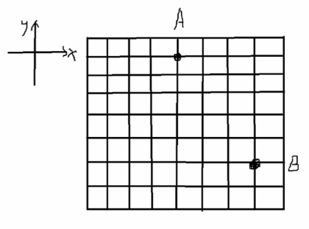  條件1：A的座標是（6,4）  條件2：B的橫坐標比縱坐標多5  構築答案：我選的好像是A？（圖記不太清。。可能有點出入） | 白鷺egrette | Q51 | 09/04
132 | DS：有一組由字母組成的密碼，公司每年會更換一次（好像是第一位不變，後面幾位會更換），問一共有多少種組合的密碼？  條件1：密碼中沒有重複的字母  條件2：密碼一共是六位元數  構築答案：我選的C？…可能有些條件忘了 | 白鷺egrette | Q51 | 09/04
133 | DS：問n有幾個質因數？  條件1：18是除了n本身以外最大的因數  條件2：完了失憶了…  構築答案：條件A我覺得是對的，2不記得了… | 白鷺egrette | Q51 | 09/04
 | 【133-補充】補充寂靜第133題  條件2：6^n是n的因數 | Rebeccacby036 |  | 09/07
134 | Ps：一個游泳館出售暑假游泳票，55歲以下，票價60元/張；55歲以上，票價比55歲以下少15%；其他（英文名太長記不起來了）票價，比55歲以下票價多20%。售出的所有暑假游泳票中，60元/張的占總數的80%，其他兩種各10%。問售出的暑假票的平均價。 | Songqi_333 |  | 09/04
135 | Ps：18台機器共同工作24小時，完成37560（還是37650）個工作。如果6台機器保持同樣的效率，共同工作48小時，能完成多少工作量？ | Songqi_333 |  | 09/04
136 | Ps：一個長方形的長L是它寬度W的7倍，已知周長為a，表示長方形寬度W的運算式是？ | Songqi_333 |  | 09/04
137 | Ds：y=8x+z，問y的值是多少？  條件1：y=5x+3  條件2：z=2x  構築答案：具體數字記不清了，但運算式肯定沒記錯。只記得兩個條件代入原式後，是一樣的。所以選了E | Songqi_333 |  | 09/04
138 | Ps：一個盒子裡有兩種四種顏色的球，分別是藍色，白色，黃色，和棕色。從盒子裡隨機抽取一個，抽到哪個顏色的球的概率最高？白色和黃色球的數量相同，藍色的球35，棕色的40，共145個球 | Songqi_333 |  | 09/04
139 | PS：一個學校的scholarship有1000，3500，9500三種。然後最後那年的scholarship total是94000，問最少least number of scholarship是多少？  選項有A 14， B 15 ，C 16 後面不記得了  構築答案：我選的15 | minuet |  | 09/04
140 | PS：一個矩形ABCD面積是24，如圖，問三角形GEF的面積是？  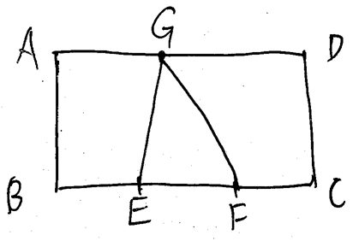  條件1：DC = 4  條件2：EF = 1/3 BC  構築答案：字母順序大概是這樣的，我選的B | minuet |  | 09/04
141 | PS：講直角坐標系裡面一根直線在xy軸上截距分別是3和4，分別為A和B，然後又給了一條線（具體忘記了）但是就過A點和之前那根線垂直，第二根線上有一點C，已知BC=13，求AC？  構築答案：答案應該是12 | joyce_qy |  | 09/04
142 | PS：面積為1的square，下面哪個選項正好位於在square的邊上？  選項有  A（0,0）（1/2， 3/2）  B （0,1）（1,2）  C （0,1/2）（1/4，3/4） | 飛豬撲火 |  | 09/05
 | 【142-補充】數學遇到的寂靜142 | AstorycalledYXY | Q50 | 09/06
143 | DS：已知rsq為positive integers ，已知r+s+q=5，求2^r*3^q*5^s 有多少個因數？  條件1 ：R+S =3  條件2 ：S+q=3 | 飛豬撲火 |  | 09/05
144 | DS：y=x^2 上有兩個點（a,b）和（c,d），求兩點連線的斜率？  條件1：a+c = 一個數  條件2：d= 一個數 | 飛豬撲火 |  | 09/05
145 | DS：長方體長L寬W高H，求變化後的體積？  條件1：LW面的area增加10%  條件2：WH面的area增加10% | 飛豬撲火 |  | 09/05
146 | PS：有一個數列每個數都是前兩個數的和，其中第四個數是a，第五個數是b，求第三個數是多少？ | 飛豬撲火 |  | 09/05
147 | 【2019-07-15】#8  DS：10^x>10^-2y？  條件1：x+y＞1  條件2：x＜2y | 飛豬撲火 |  | 09/05
 | 【147-補充】  DS：10^x大於10^-2y嗎？  條件1：x-y<0  條件2：xy<0 | Rebeccacby036 |  | 09/07
148 | 【2019-07-15】#46  PS：抽一個東西是不過關的可能性是3%，問抽取6個都能過關的probability？  【補充】  我考的是none of the 6 item without defective  構築答案：我選的是0.97^6 | 飛豬撲火 |  | 09/05
149 | PS：第一題！x+y=1, xy+z=1, xyz=3/16（忘了條件是不是這三個值但是應該沒記錯）, 求根號下（1/x+1/y+1/z-1/3）的值？ | 潘朵拉和紙 | Q49 | 09/05
150 | DS：數列有6個數，已知第6個的值大於前五個的平均值，問能否求得第6個數的值？  條件1：知道前4的平均值是xx  條件2：知道最後兩個數的平均值為xx （條件不確定） | 潘朵拉和紙 | Q49 | 09/05
151 | PS：（最後一題）問幾個根號下10的倍數哪個值最大的？  有開3次根號的10000，6次根號的100000，根號10，四次根的10000，還有一個忘了 | 潘朵拉和紙 | Q49 | 09/05
152 | PS：the range of list P is 15, the range of list S is 17, and then combine list P & S, what is the least possible value of the combined list?  選項有：2/15/17/30/32  構築答案：我很確定選項中沒有1，我選的2（Q51），但是這道題我不確定，有可能選錯了。 | aprilfool916 | Q51 | 09/05
153 | DC：y=ax+bx+c ,abc是constants，b＝－3，問與x軸有幾個交點？  條件我忘記了5555  構築：但是當時做的時候感覺這個constant是坑大家注意一下。 | AstorycalledYXY | Q50 | 09/06
154 | PS：有一個完全沒看懂的題，說一個CUBE的Sxx diagonal（一個專有名詞）是連接不在同一個face的vertices的線？然後說什麼什麼的斜邊是5，那這個diagonal是多少？  選項有5√2，5√3，5，還有倆沒記住。  誰見過這道題請補充，我只記得這麼多了 | marymin1026 |  | 09/07
155 | PS：有道題說rental price of unit vs # of units that can be rented out have a linear relationship，價格等於400多的時候，能租出去138，價格是300多的時候，能租出去150，問價值是400多的時候能租出去幾個unit？  構築：是很簡單，但數很麻煩，我沒時間做，而且不好猜，因為所有選項都是140幾 | marymin1026 |  | 09/07
156 | PS：有道independent events的題，P（A）= XX， P（B）= XX， P （A OR B）= ？ | marymin1026 |  | 09/07
157 | PS：還有一個說東西A有25（體積單位？），東西B有24，東西A跟B組合成mixture X ，Y。X的A與B的比例是1:5 （還是5:1），Y的比例好像是1:4還是4:1，問X的量有多少？ | marymin1026 |  | 09/07
158 | DS：real numbers： D=3-X，is D positive？  條件1：忘了因為好像是對的  條件2：D>3+x  構築：歡迎討論 | marymin1026 |  | 09/07
159 | DS：一個數列，每個數都是前面的數+1，問最後一個數是不是奇數？  條件1：第一個數是奇數  條件2：這個數列裡總共有4個奇數  構築答案：選E | 心情複雜 |  | 09/07
160 | PS：有一個算profit rate 的題目，給了一張三行表格，profit=（revenue-expense），profit rate=profit/invest（具體是不是Invest表達不確定），數位具體的表格中都有，很簡單 | 心情複雜 |  | 09/07
161 | PS：X≠3 ，然後式子裡有9-x^2，就是可以分解成（3-X）*（3+X） | Gagagagagale |  | 09/07
162 | DS：一條線在第三象限，問它旋轉15s後在哪個象限？  條件1：是它具體的位置  條件2：是15s能轉多少度 | 我來耶耶耶 |  | 09/07
163 | PS：一個長方形，周長40，面積64，另一個長方形長寬都比前一個分別大3，問面積？ | Rebeccacby036 |  | 09/07
164 | DS：r/s能寫成有盡小數形式嗎？  條件1：1/r 能寫成有盡小數形式  條件2：1/s能寫成有盡小數形式 | Rebeccacby036 |  | 09/07
165 | PS：一個長方形ABCD，AD上有點P，問三角形PBC周長最接近於？（見圖）  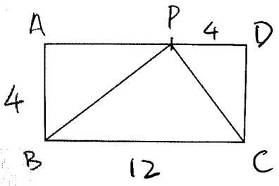  選項有24、27、30等 | Rebeccacby036 |  | 09/07
166 | PS：某人整體薪資提高15%，工時下降10%，問調薪後的是調薪前的幾倍？ | ChipsHooray |  | 09/07
167 | PS：有4個顏色的球，紅色4個黃色3顆藍色5顆紫色4顆(數值大概，記不清了)，問拿到某色的機率大還是拿不到某2色的機率大？ | ChipsHooray |  | 09/07
168 | PS：考複利公式，存多少錢，利率6%月利率，然後多少年後本金多少，可以去看下複利怎麼算 | 以夢為馬Jessie |  | 09/07
169 | DS：3的x次方/3的y次方 =多少， Ax'-y=一個值，確認選 A，B選項不行 | 以夢為馬Jessie |  | 09/07
170 | PS：x的負2次方-y的負2次方除以 (xy)的負2次方是多少？  構築：是可以化簡的，大家可以自己化簡下 | 以夢為馬Jessie |  | 09/07
171 | DS：有一題選項A 所有到n以前的和為22500? b選項是n是25的倍數，問題問n的值是多少要結合，因為a選項就是等差數列求和，然後n算出來兩個值150和151，結合B能確定 | 以夢為馬Jessie |  | 09/07
172 | DS：有個長方形長寬分別為a和b，裡面內切一個小圓，問圓和長方形的面積比例？  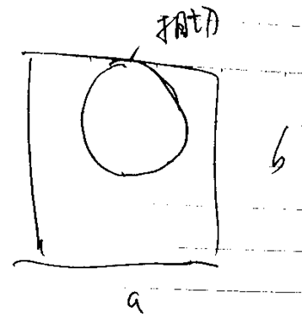  條件1：忘了  條件2：告訴你圓的面積是36π  構築答案：我記得是兩個選項都能求出來的 | 以夢為馬Jessie |  | 09/07
173 | DS：ab兩人去拉客戶，分別給出第一季度他們拜訪的人數和成功拉到的人數。問兩個人前兩個季度誰的成功率高？  條件1：a第二季度拜訪和成功拉到的人數  條件2：b第二季度成功率是75%  構築：構築實在記不得具體數字了dbq… | jennykqz |  | 09/07

